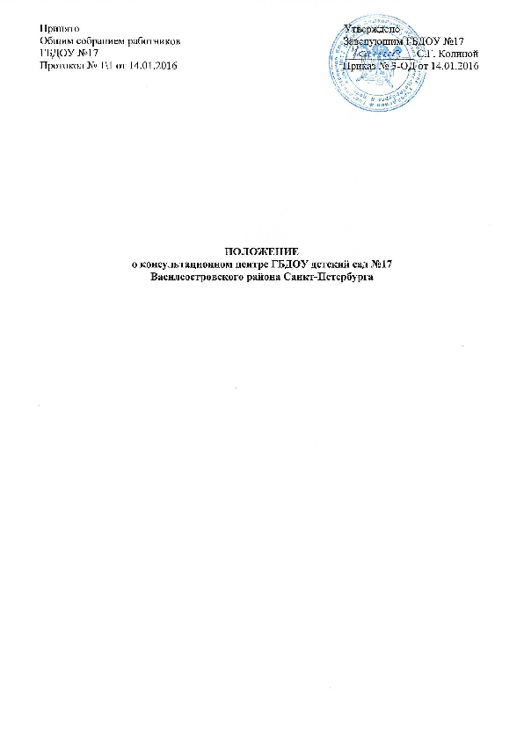

1. Общие положения

1.1.  Настоящее положение регулирует деятельность консультационного центра Государственного  бюджетного дошкольного образовательного учреждения детского сада №17 Василеостровского района Санкт-Петербурга (далее ГБДОУ);

1.2.  Положение о консультационном центре ГБДОУ разработано в соответствии с:

- п.3 статьи 64 Федерального Закона от 29.12.2012 № 273 «Об образовании в Российской Федерации»;

1.3. Консультационный центр создается для родителей (законных представителей), обеспечивающих получение детьми дошкольного образования в форме семейного воспитания с 3 лет до 7лет.

1. Цели и  задачи работы консультационного центра ГБДОУ

2.1*.*Консультативный пункт создается в целях обеспечения единства и преемственности семейного и общественного воспитания, оказания  методической, педагогической, консультативной помощи родителям (законным представителям), обеспечивающим получение детьми дошкольного образования в форме семейного образования.

2.2. Основные задачи консультационного центра:

* Оказание безвозмездной помощи родителям (законным представителям), воспитывающим детей дошкольного возраста на дому, в обеспечении равных возможностей ребенка при поступлении в школу;
* Оказание консультативной помощи родителям (законным представителям) по вопросам воспитания, обучения и развития детей дошкольного возраста;
* Оказание содействия в социализации детей дошкольного возраста, не посещающих ДОУ;
* Осуществление необходимой коррекции отклонений в развитии ребенка, не посещающего ДОУ, при наличии соответствующих условий в ДОУ;
* Информирование родителей (законных представителей) об учреждениях системы образования, которые могут оказать квалифицированную помощь ребенку в соответствии с его индивидуальными особенностями.

1. Организация  деятельности консультационного центра

3.1. Консультационный центр на базе ГБДОУ открывается на основании приказа заведующего.

3.2. Организация методической, педагогической и консультативной помощи родителям (законным представителям) строится на основе интеграции деятельности специалистов: старшего воспитателя, педагога, музыкального руководителя, инструктора по  физической культуре, врача. Консультирование родителей (законных представителей) может проводиться одним или несколькими специалистами одновременно.

3.3. Количество специалистов, привлекаемых к педагогической работе в консультационном центре, определяется исходя из кадрового состава ГБДОУ.

3.4. Координирует деятельность консультационного центра заведующий ДОУ.

3.5. Консультационный центр работает 1 раза в месяц, согласно расписанию, утвержденному заведующим. (Часы работы консультационного центра определяются графиком работы специалистов)

3.6. Деятельность всех специалистов ДОУ проходит в свое рабочее время.

3.7.  Старший воспитатель организует работу консультационного центра в ДОУ, в том числе:

* определяет функциональные обязанности специалистов консультационного центра для родителей (законных представителей) детей, не посещающих дошкольное образовательное учреждение;
* осуществляет учет работы специалистов консультационного центра;
* назначает ответственных педагогов за подготовку материалов консультирования;
* обеспечивает информирование населения о работе консультационного пункта  на интернет-сайте ДОУ.

3.8. За получение консультативных услуг плата с родителей (законных представителей) не взимается.

3.9. Для работы с детьми и родителями (законными представителями) используется материально-техническая база ГБДОУ.

3.10.Формы работы консультационного центра:

* информирование о работе консультационного центра на интернет-сайте ГБДОУ;
* индивидуальные и групповые (очные) консультации для родителей (законных представителей);

1. Права и ответственность

4.1. Родители (законные представители) имеют право на получение квалифицированной консультативной помощи, повышение педагогической компетентности родителей по вопросам воспитания, психофизического развития детей, индивидуальных возможностей и состояния здоровья детей,  на высказывание собственного мнения и обмен опытом воспитания детей.

4.2. ГБДОУ имеет право:

* на внесение корректировок в план работы консультационного центра с учетом интересов и потребностей родителей;
* на предоставление квалифицированной консультативной и практической помощи родителям;
* на прекращение деятельности консультационного центра в связи с отсутствием социального заказа населения на данную услугу.

Ответственность:

Детский сад несет ответственность за выполнение закрепленных за ним задач и функций по организации работы консультационного центра.

* 1. Документация консультационного центра

5.1. Для фиксирования деятельности консультационного пункта ведется следующая документация:

* Положение о консультационном центре ГБДОУ оказания методической, педагогической и консультативной помощи родителям (законных представителей), обеспечивающим получение детьми дошкольного образования в форме семейного воспитания;
* План работы консультационного центра, который разрабатывается специалистами ГБДОУ на учебный год в зависимости от запросов родителей (законных представителей) и утверждается заведующим;
* График работы консультационного центра;
* Журнал регистрации оказания методической, педагогической и консультативной помощи родителям (законных представителей), обеспечивающим получение детьми дошкольного образования в форме семейного воспитания;
* Годовой отчет о результативности работы консультационного центра.
  1. Контроль  деятельности консультационного центра

6.1. Контролирует деятельность консультационного центра заведующий ГБДОУ;

6.2. Отчет о деятельности консультационного центра заслушивается на итоговом заседании педагогического совета.